青少年软件编程（图形化）等级考试（4级）
2026年3月 满分100分
姓名：＿＿＿＿＿＿ 准考证号：＿＿＿＿＿＿＿＿ 得分：＿＿＿＿＿＿

一、单选题（共11题，共30分）
1．运行下列程序，变量“总和”最后的值是？（ ）
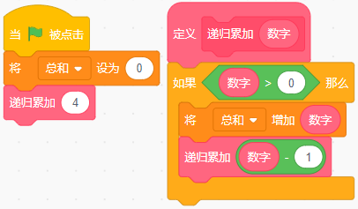
A．4
B．6
C．10
D．14

2．三个盒子中只有一个有奖品，每个盒子上写有一句话：
红盒子：奖品在蓝盒子里；
蓝盒子：奖品不在此盒中；
绿盒子：奖品不在红盒子里。
已知只有一句话为真，请问奖品在哪个盒子里？（ ）
我们可以通过假设法逐一分析每个盒子有奖品的情况，判断是否符合 “只有一句话为真” 的条件：
1. 假设奖品在红盒子里 红盒子：“奖品在蓝盒子里” → 假 蓝盒子：“奖品不在此盒中” → 真（奖品在红盒子，蓝盒子确实无奖品） 绿盒子：“奖品不在红盒子里” → 假 结论：此时蓝盒子的话为真，其他为假，符合条件。
2. 假设奖品在蓝盒子里 红盒子：“奖品在蓝盒子里” → 真 蓝盒子：“奖品不在此盒中” → 假（奖品在蓝盒子里） 绿盒子：“奖品不在红盒子里” → 真（奖品在蓝盒子，红盒子确实无奖品） 结论：此时红盒子和绿盒子的话均为真，不符合条件。
A．红盒子
B．蓝盒子
C．绿盒子
D．无法确定

3．假设奖品在绿盒子里 红盒子：“奖品在蓝盒子里” → 假 蓝盒子：“奖品不在此盒中” → 真（奖品在绿盒子，蓝盒子确实无奖品） 绿盒子：“奖品不在红盒子里” → 真（奖品在绿盒子，红盒子确实无奖品） 结论：此时蓝盒子和绿盒子的话均为真，不符合条件。
最终结论 只有当奖品在红盒子里时，满足 “只有一句话为真” 的条件。因此选项 A 正确。

4．甲壳虫初始位置在舞台下方，下列哪个选项可以实现，当按下空格键，甲壳虫向上爬行一段距离后回到原位？（ ）

A．  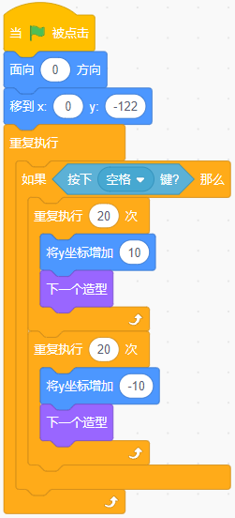 | B．  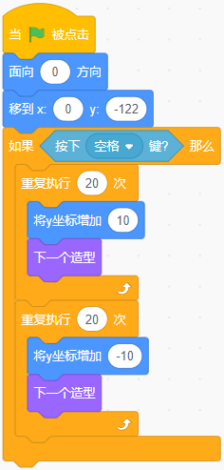
C．  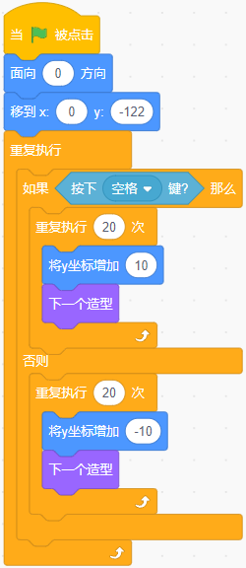 | D．  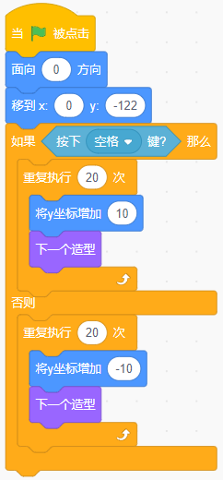

5．默认小猫角色，初始位置在舞台中心，运行下列程序后，小猫的坐标变为？（ ）
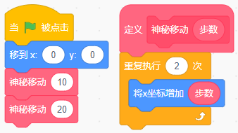
A．(60,0)
B．(0,60)
C．(60,60)
D．(30,0)

6．默认小猫角色，运行下列程序，不可能说出的是？（ ）
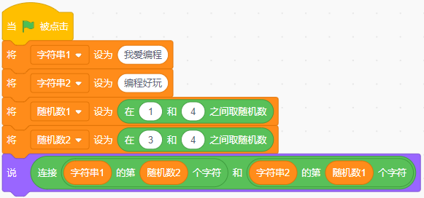
A．我好
B．编好
C．编玩
D．程程

7．列表内容如下图所示，按下空格键，程序运行结束后该列表的第5项是？（ ）
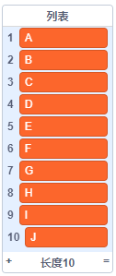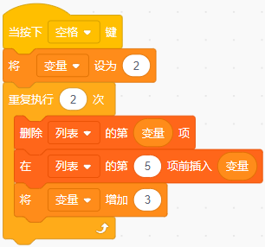
A．E
B．F
C．2
D．5

8．运行下列程序后，舞台上可能画出下列哪个选项的图形？（ ）
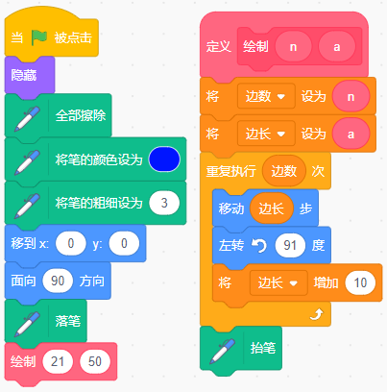
A．   | B．  
C．   | D．  

9．默认小猫角色，运行下列程序，舞台上能看到？（ ）
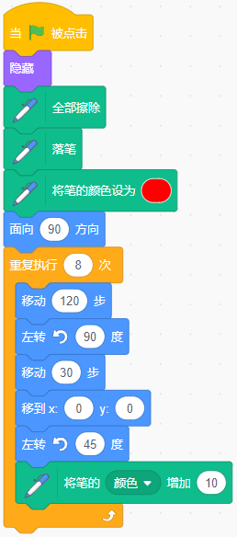
A．   | B．  
C．   | D．  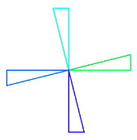

10．运行下列程序后，列表水果的内容是？（ ）
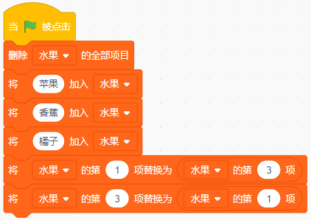
A．橘子，香蕉，苹果
B．苹果，香蕉，橘子
C．橘子，香蕉，橘子
D．苹果，香蕉，苹果

11．运行下列程序后，列表的内容是？（ ）
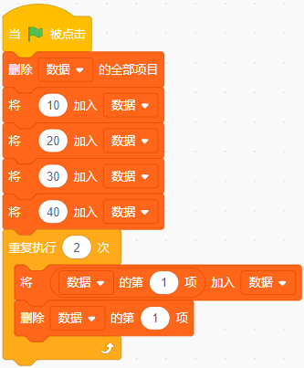
A．10，20，30，40
B．30，40，10，20
C．40，10，20，30
D．20，30，40，10

二、判断题（共10题，共20分）
12．在一个生存小游戏中，角色的“体力值”会随着“天数”的增加而减少。体力大于10时消耗得快，小于等于10时消耗得慢。阅读下方的模拟程序，当程序运行结束后，变量“天数”的值是 4，且变量“体力值”最终停留在5。（ ）
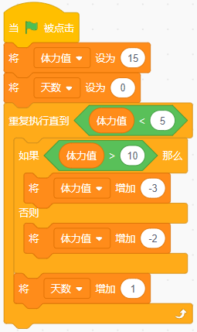
第1天：体力15，大于10，减3变12。
第2天：体力12，大于10，减3变9。
第3天：体力9，不大于10，执行否则，减2变7。
第4天：体力7，不大于10，执行否则，减2变5。
注意： 第4天结束后体力变为5，此时判断条件(5) < (5)并不成立！所以循环不会在第4天结束。
第5天：体力5，不大于10，执行否则，减2变3。此时判断条件(3) < (5)成立，循环结束。最终天数是5，体力值是3。

13．使用冒泡排序法对“2,5,9,1,4“进行降序排列，第一轮的排序结果为：“5,9,2,4,1”。（ ）

14．下列两段程序都能计算1-100之间所有奇数的和。（ ）
程序1：
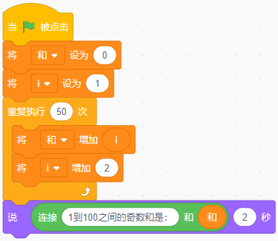
程序2：
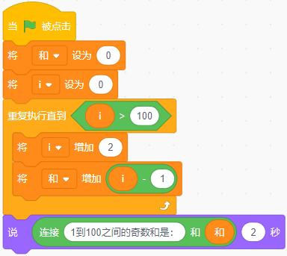
两段程序一个正确，一个错误。前一个是直接从1+3+5+...+99，结果正确；
后一段程序没有注意控制好循环边界条件，计算的是1+3+5+...99+101,结果错误。

15．运行下列程序，若输入的单词为“beautiful”，角色可能说出字符串：“afue”。（ ）
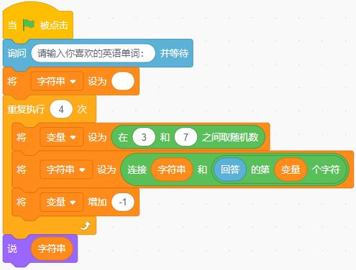

16．体育课代表为帮助体育老师统计本次班级一分钟跳绳测试成绩，将每位同学的跳绳个数导入列表中，并编写了如下图所示的程序。该程序可以计算出班级一分钟跳绳的平均个数。（ ）
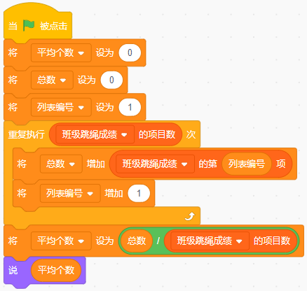

17．默认小猫角色，运行下列程序后，角色会说“结果相同”。（ ）
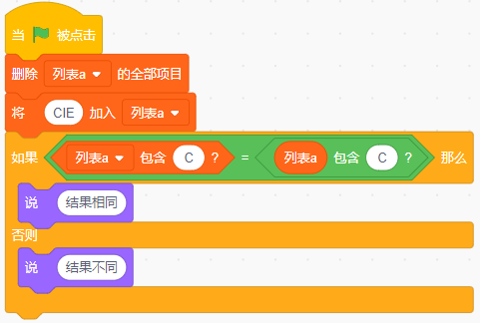

18．我们在创建自制积木时添加的“输入项（数字或文本）”（也就是参数），它的作用和全局变量完全一样，可以在当前角色的其他任何积木堆中直接拖拽使用。（ ）

19．创建一个绘制圆的自制积木，勾选了“运行时不刷新屏幕”，当使用这个积木时，会瞬间画出一个圆。（ ）
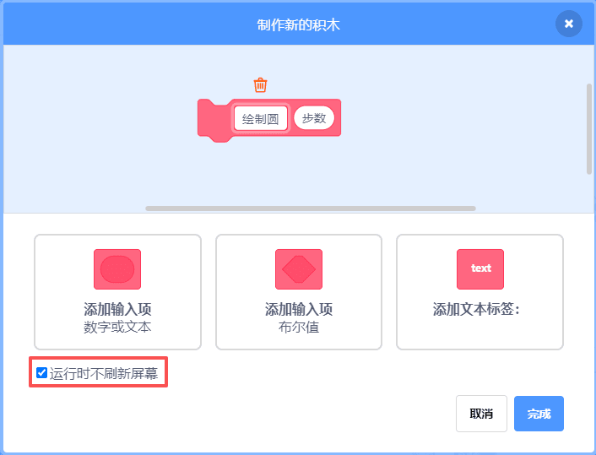

20．默认小猫角色，运行下列程序，因为列表没有第10项，程序会报错退出。( )
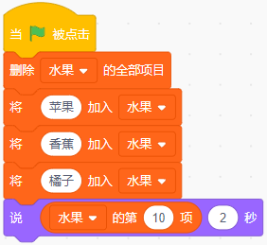

21．下列这段程序的作用是找出1到20之间，能够被3或者4整除的数字，并计算满足条件的数字个数。（ ）
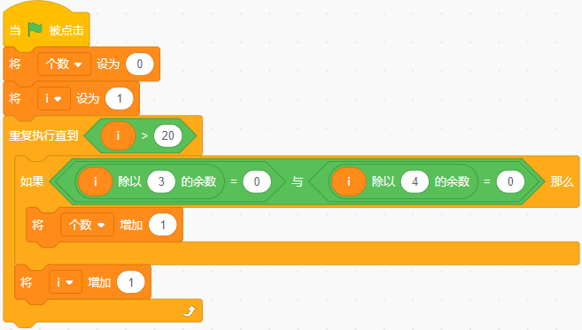

三、编程题（共4题，共50分）
22．超市库存预警系统
1.准备工作
（1）默认小猫角色，白色背景；
（2）新建一个列表“商品库存”；
（3）新建两个变量：“总库存”和“缺货种类”。
2.功能实现
（1）点击绿旗，清空“商品库存”列表；
（2）利用循环和随机数，向列表中自动添加15个数据，产生的数据范围在 10 到 100 之间（代表15种不同的商品目前的库存量）；
（3）程序自动遍历整个列表，计算出这15种商品库存数量的总和，存入“总库存”变量；
（4）同时，程序需要检查每一项数据，如果某项商品的库存低于30件，则将其视为缺货，“缺货种类”变量增加1；
（5）计算完成后，小猫说出：“当前总库存为XX件，共有XX件缺货”2秒。
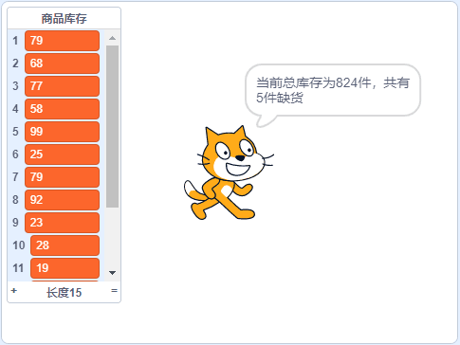

23．考务系统日期格式转换器
在开发学校的考试倒计时播报系统时，后台传来的考试日期通常是一串连续的数字，比如“20260615”。为了让屏幕显示更友好，我们需要编写一个程序，自动将这串数字拆分并拼接成“2026年06月15日”的标准格式。
1.准备工作
（1）默认小猫角色，白色背景；
（2）新建一个变量：“标准日期”。
2.功能实现
（1）点击绿旗，小猫询问：“请输入8位数字的考试日期（例如20260615）：” ；
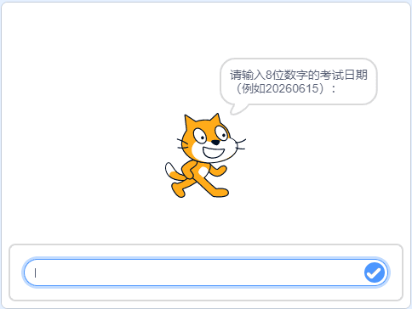
（2）程序需要提取输入的这串数字中的特定字符：前4位是年份，第5和第6位是月份，第7和第8位是日期；
（3）利用“连接”积木，将提取出的数字与“年”、“月”、“日”汉字组合起来，存入变量“标准日期”中；
（4）最后小猫说出：“转换完成！考试日期是：xxxx”(xxxx是“标准日期”的内容)2秒。


24．运动目标达成率（环形进度条）
现在很多智能手表（如Apple Watch）都会用一个彩色的“圆环”来展示你今天的运动量。满10000步就能画满整整一圈。请你用画笔功能模拟一个科技感十足的“步数进度环”。
1.准备工作
（1）默认小猫角色，白色背景；
（2）新建一个变量“今日步数”。
2.功能实现
（1）点击绿旗，小猫初始位置为(0,100)，面向90度方向；
（2）小猫询问：“请输入你今天的运动步数：”，将回答存入“今日步数”变量，小猫隐藏；
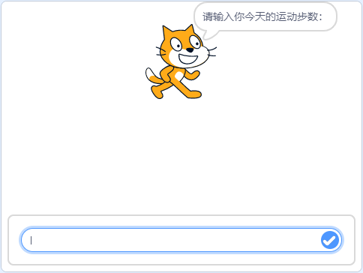
（3）如果步数大于等于10000步，将画笔颜色设为绿色（代表达标）；如果小于 10000 步，将画笔颜色设为橙色。将画笔粗细设为15；
（4）画满一圈是360度，对应10000步。请计算出用户当前步数对应的旋转角度（
提示：旋转角度 = (今日步数 / 10000) * 360；如果步数超过10000，最多也只画一圈，即最大角度限定为360度）；
（5）绘制弧度为旋转角度的圆弧。



25．游乐园的自动检票机
游乐园的过山车项目有严格的身高要求。为了保证安全，身高达到140厘米（包含140）的小朋友才可以乘坐，低于140厘米的小朋友不能乘坐。请制作一个自动检票机。
1.准备工作
（1）默认小猫角色，白色背景。
2.功能实现
（1）点击绿旗，小猫询问：“请输入你的身高（厘米）：”；
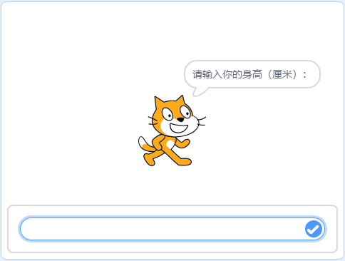
（2）程序对输入的数字进行判断；
（3）如果输入的数字小于140，检票员说出：“对不起，你的身高不够，还不能玩过山车哦。”2秒；

（4）如果输入的数字大于140或者等于140，检票员说出：“身高达标，祝你玩得开心！”2秒。


参考答案
一、单选题（共11题，共30分）
1．C | 2．A | 3． | 4．A | 5．A
6．A | 7．D | 8．B | 9．C | 10．C
11．B

二、判断题（共10题，共20分）
12．错误 | 13．正确 | 14．错误 | 15．错误 | 16．正确
17．错误 | 18．错误 | 19．正确 | 20．错误 | 21．错误

三、编程题（共4题，共50分）
22．评分标准：
（1）能正确创建列表和变量；（2分）
（2）能清空列表，并使用循环正确生成15个10-100的随机数加入列表；（3分）
（2）能正确使用循环和变量累加，计算出列表所有项的总；（4分）
（3）能正确使用“如果...那么”条件语句判断列表项是否小于30，并进行计数；（4分）
（4）最终能使用“连接”积木，正确说出包含两个变量结果的完整句子。（2分）
23．评分标准：
（1）能正确使用“询问并等待”获取一串8位数字；（2分）
（2）能正确使用“字符提取”积木（即：字符串的第X个字符），分别提出年份、月份和日期的关键数字；（3分）
（3）能嵌套使用多个“连接”积木，将数字与汉字“年”、“月”、“日”正确拼接，不漏字错字；（3分）
（4）最后小猫能准确说出完整的提示句子。（2分）
24．评分标准：
（1）询问并正确保存步数变量；（2分）
（2）能使用条件分支语句，根据步数大小设置不同的画笔颜色；（2分）
（3）核心数学运算：能正确写出步数到角度的转换公式(步数/10000) * 360；（2分）
（4）边界条件处理：能考虑到步数超额的情况，使用条件判断将最大循环次数（角度）限制在360，防止画圈重叠；（3分）
（5）能正确设置起点、面向方向，并正确使用“移动并旋转”的微积分画圆思维画出弧线。（6分）
25．评分标准：
（1）能正确询问，并输入一个正整数；（2 分）
（2）核心逻辑：能正确使用比较积木 (回答) < (140) 构建判断条件；（4分）
（3）能正确使用“如果...那么...否则...”积木，将满足条件和不满足条件的情况分开处理；（2分）
（4）分支内的说话内容与逻辑匹配，运行不出错。（2分）

